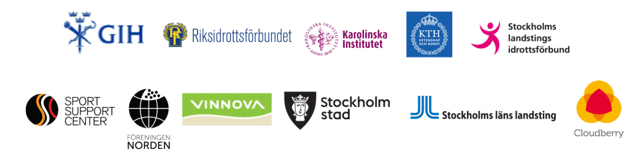
PRISUTDELNING I FÖRSTA INNOVATIONSTÄVLINGEN FÖR IDROTT OCH HÄLSA
Torsdagen den 27 augusti klockan 16:00 presenteras vinnarna i innovationstävlingen Shine Competition. Tre vinnare delar på 90 000 kronor, får stöd att testa innovationen i skarp miljö och ges möjlighet att presentera för investerare på Asian Financial Forum i Hongkong 2016. Prisutdelningen sker i aulan på Gymnastik- och Idrottshögskolan, GIH.
Innovationstävlingen består av tre kategorier Nya ingångar till fysisk aktivitet, Återkoppling i träning och tävling samt Fysisk aktivitet vid kroniska sjukdomar och folksjukdomar.

Av totalt 55 bidrag har 15 finalister nominerats och juryn har valt ut tre vinnare. Juryn består av representanter från bland annat Svenska Uppfinnarföreningen, KI, KTH, GIH, Friskis & Svettis samt grundare av företag som Mobilio och DeoDoc.
Shine Competition genomförs i samarbete med GIH, Riksidrottsförbundet, Karolinska Institutet, KTH, Stockholms Landstings Idrottsförbund, Sport Support Center, Föreningen Norden, Vinnova, Stockholms stadsmuseum, Stockholms läns landsting och Cloudberry Communications.

Gå gärna in på www.shinetwork.se/shine-innovationstavling för att läsa mer om tävlingen och samarbetsprojektet.
Varmt välkomna till GIH, Lidingövägen 1, tunnelbanestation Stadion i Stockholm.

För mer information:
Håkan Sandberg, Cloudberry, hakan@cloudberry.se tel: 070-732 32 88 (anmälan)
Johnny Nilsson, professor GIH och Högskolan Dalarna, tel: 070-699 22 98
Louise Ekström, ansvarig extern kommunikation GIH, tel: 08-120 537 07 eller 070-202 85 86

Se nästa sida för lista över finalister och jury

Nominerade till Shine Competition 2015

Nya ingångar till fysisk aktivitet:
Active9 – ny design av träningskläder för gravida och ammande
App and out – spelapplikation för unga där handlingen bygger på fysiska aktivitet
Lifee – armband för motiverande återkoppling av fysisk aktivitet utan internetuppkoppling
SimMove – motiverande system för ökad motionssimning inomhus
Stockholm In Motion – mobil sportarena med aktiviteter ledda av idrottscoacher

Återkoppling vid träning och tävling:
EasyAngle – nytt verktyg för mätning av rörlighet
Optomyograpi – infraröd mätning av muskelaktivitet
Pass pro – träningshjälpmedel för bättre fotbollspassningar
Temperatur i spåret – mätverktyg för vallningsteam i längdskidåkning
Oxelerate Tröskelträning – mätning av kondition och mjölksyra utan blodprov

Fysisk aktivitet vid kroniska sjukdomar:
Exponential – gamification som ökar fysisk aktivitet hos kroniskt sjuka
Lifesymb – 3D-kroppsskanning som läser av fysiska begränsningar för träning
Magnea – mätning och motivationsprogram för äldre och kroniskt sjuka
Move Beds Mobility – rörlig sängram som ökar mobiliteten hos kroniskt sjuka
Oxelerate Syrgasträning – optimerad dosering av syrgas vid träning för kroniskt sjuka

Jury består av:
Alexander Pärleros, Mobilio
Ann-Sofie Forsmark, PwC
Claes Pantzar, Search-a-patent
Dan Wiorek, GIH
Hedieh Asadi, DeoDoc
Ivar Björkman, Open Lab
Karin Nolke Grubbström, Friskis & Svettis Riks
Malin Mohr, Svenska Uppfinnarföreningen
Niclas Andersson, Veryday
Olof Norin, Karolinska Institutet
Peter Sandberg, SP
Sara Riggare, Karolinska Institutet
Sjoerd Haasl, CTMH, KTH

